Муниципальное бюджетное дошкольное образовательное учреждение
«Детский сад «Вишенка» с. Красное»
Симферопольского района Республики Крым
___________________________________________________________________________
ул. Комсомольская 11-«А», с. Красное, Симферопольский район, 297520, Республика Крым,
Российская Федерация, E-mail: vishenka.duz@bk.ru
ОКПО 00839056 ОГРН 1159102036378 ИНН/КПП 9109010740/910901001
Структурное подразделение « Ромашка»

Театрализация по сказке В. Сутеева « Под грибком»

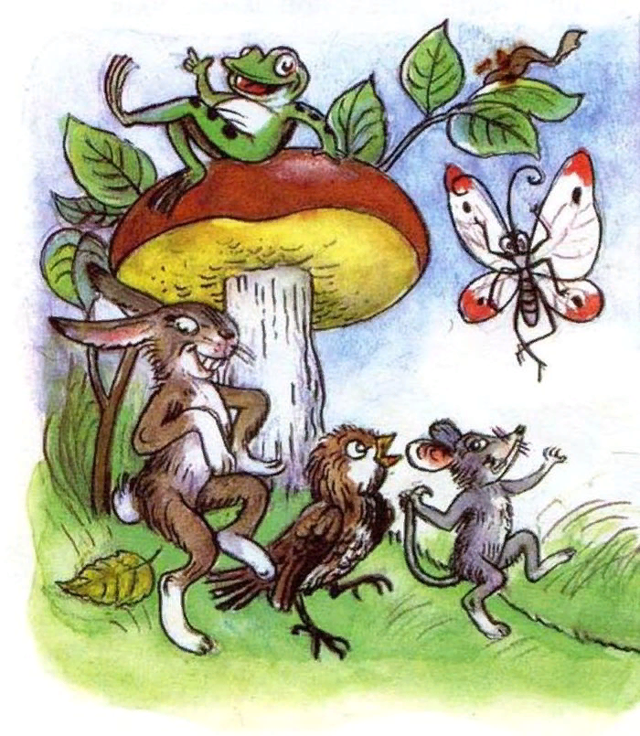

Воспитатель: Браилко Т.С.
Дата проведения: 19.11.2021

Задачи: Учить разыгрывать представления по знакомым сказкам, используя выразительные средства: интонацию, мимику, жест.
Развивать интерес к театрализованной деятельности
Декорации: Гриб, листья деревьев.
Действующие лица: Ведущий, Гриб, Бабочка, Лягушка, Муравей, Зайчик, Воробей, Лиса-дети.

Ход
Звучит музыка.
Ведущий: На полянке, вдоль дорог Вырос беленький грибок.
Он грибочек не простой- Сказку нам принёс с тобой.
Звучит музыка. На поляне вырос Гриб.
Ведущий: Осень. Дождик все сильней. Спешит к грибочку Муравей.
Звучит музыка дождя и на сцену выходит Муравей с вязанкой хвороста.
Муравей: Я почти насквозь промок. Спрячусь быстро под грибок!
Ведущий: Только встал он под грибок Бабочка к грибку идёт.
Слышится шум дождя. Согнувшись, бредёт мимо гриба Бабочка и обращается к Муравью.
Бабочка: Милый, милый Муравей. Пожалей меня скорей.
Ты пусти меня под гриб, голос мой совсем осип...
Крылья вымокли мои. Не взлета, погляди.
Муравей: Да куда ж тебе здесь встать? Мне здесь негде уж стоять.
Бабочка: Места много не займу. Я тут с краю постою.
Муравей:Прячься, Бабочка, скорей! Вместе будет веселей!
Бабочка и Муравей стоят вместе под Грибком.
Ведущий:Двое их. Им тесно слишком. Прибежала к Грибку Мышка.
Под музыку к Грибку бежит Мышка.
Мышка: Под Грибок меня пустите Я промокла! Помогите!
Муравей: Хоть и тесно нам вдвоем, от дождя тебя спасём.
Мышка прячется под гриб.
Ведущий: Скачет мокрый Воробей.
Воробей: Вы, друзья, меня пустите. Пожалейте, не гоните.
Я совсем, совсем промок. Вы пустите под грибок.
Муравей: И тебе найдется место.
Бабочка: Хоть немного нам и тесно.
Звучит музыка. На поянке показался Зайчик.
Ведущий: Кто же это на полянке? Так ведь это серый Зайка!
Зайка(испуганно): Кто там, кто там под Грибком? Вы меня спасите?
За мной гонится Лиса, Спрячьте, помогите!
Муравей( обращается к Мышке, Воробью, Бабочке):
Жалко Зайца, он промок.
Все: Прячься быстро под Грибок.
Ведущая: А вот и рыжая краса- бежит кумушка- Лиса.
Под музыку наполянке появляется Лиса. Она оглядывается в поисках Зайца.
Лиса: Кто стоит там под Грибком Вы меня узнали?
Отвечайте поскорей. Зайца не видали?
Все: нет.
Лиса: Лучше время не терять. Дальше побегу искать.
Звучит музыка. Появляется Солнышко.
Ведущий: Дождик кончился. И вот Веселись лесной народ!
Все герои выходят из- под Грибка.
К Грибку прыгает Лягушка.
Лягушка: Ква- ква- ква! Как под ним вы разместились?
Догадались, что случилось?
Все: Гриб- то вырос! Мы тебя благодарим И «спасибо» говорим!
Все герои кланяются Грибку.
Гриб: Не меня благодарите Себе «спасибо» говорите.
Ваша дружба Вас спасла И укрыла от дождя!
Все герои танцуют под весёлую музыку вокруг Грибка.

